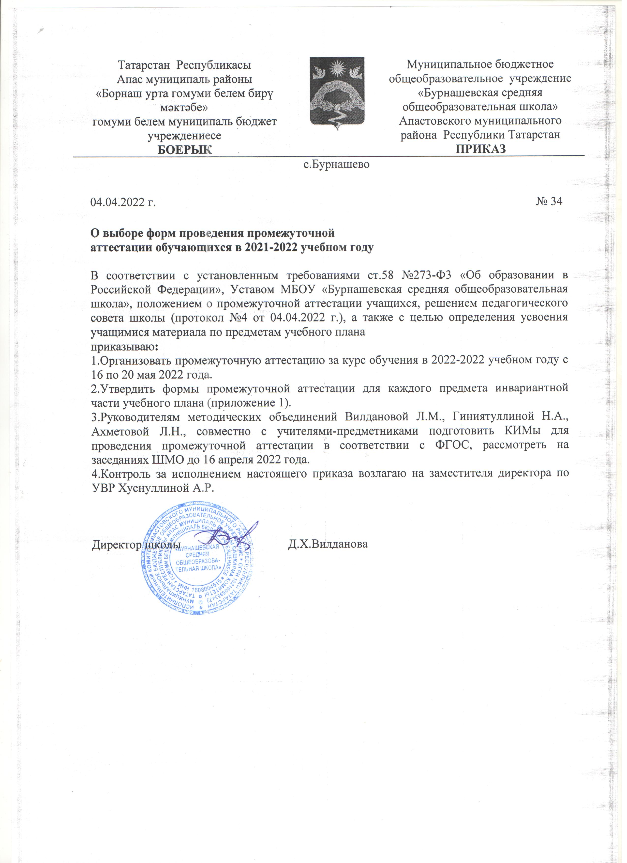

Приложение1
к приказу по школе №34 от 04.04.2022

Формы промежуточной аттестации за 2021-2022 учебный год

Формы промежуточной аттестации обучающихся 2-4 классов
Предмет | 2 класс | 3 класс | 4 класс
Математика | Контрольная работа | Контрольная работа | Контрольная работа
Литературное чтение |  | Контрольная комплексная работа | Контрольная комплексная работа

Формы промежуточной аттестации обучающихся 5-8 классов
Предмет | 5 класс | 6 класс | 7 класс | 8 класс
География | Комплексная работа
Русский язык | Диктант с грамматическим заданием |  | Диктант
Биология |  | Комплексная работа
Родной язык |  | Диктант с грамматическим заданием
Физика |  |  | Контрольная работа
Алгебра |  |  |  | Контрольная работа
Литература |  |  |  | Проверка навыков осмысленного чтения

Формы промежуточной аттестации обучающихся 10-11 классов
Предмет | 10 класс | 11 класс
Обществознание | Эссе
Русский язык |  | Сочинение-рассуждение

